LA SYMETRIE CENTRALE

- Revoir la symétrie axiale.
- construire le symétrique d’un point, d’une droite, d’une demi-droite, d’un cercle. Rôle de la médiatrice
- Construire ou compléter la figure symétrique d’une figure donnée ou de figures possédant un centre de symétrie à l’aide de la règle (graduée ou non), de l’équerre, du compas, du rapporteur.
- Etudier des figures ayant un centre de symétrie ou des axes de symétrie.

I] Symétriques par rapport à un point.

Deux figures sont symétriques par rapport à un point lorsqu’on passe d’une figure à l’autre en effectuant un demi-tour autour de ce point.
Ce point est appelé le centre de la symétrie centrale.

Définition : Le symétrique d’un point M par rapport à un point O est le point M’ tel que le point O soit au milieu du segment [MM’]
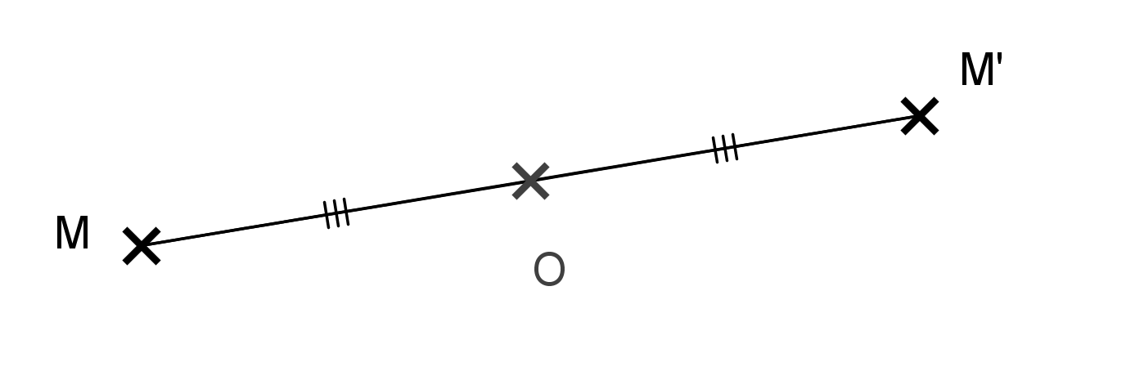
M’ se lit M prime

Propriété : Si I est le milieu du segment [AB] alors les points A et B sont symétriques par rapport au point I.

Exemple :
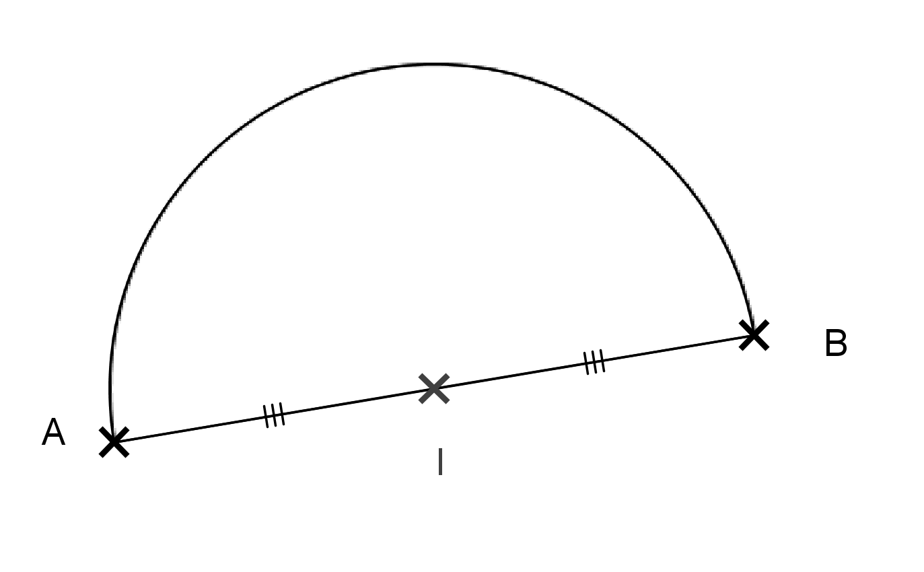
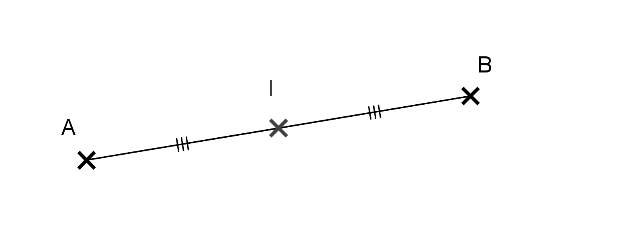

Propriétés :

- la symétrie centrale transforme une droite en une droite parallèle

- la symétrie centrale transforme un segment en un segment de même longueur

- la symétrie centrale transforme un angle en un angle de même mesure.

Remarque : la symétrie centrale transforme un cercle en un cercle de même rayon.

